附件1：

考试环境及其考试设备
本次考试为在线双机位考试形式，考生须提前准备1台电脑作为考试设备、1部智能手机作为监控设备。
考生需自行准备符合以下要求的考试设备和考试环境。

一、考试环境的要求
考生应选择安静、光线充足、独立的室内空间参加考试。
考试全过程严格禁止无关人员出入考试场所。
不建议在公共场所（如公共教室、图书馆、咖啡馆、敞开式的办公室、交通工具内等）考试。

二、考试设备要求
考试时应仅准备符合要求的以下设备，
- 一台用于考试的电脑（台式机或笔记本电脑）
- 键盘、鼠标
- 用于第二视角监控的移动设备及支架
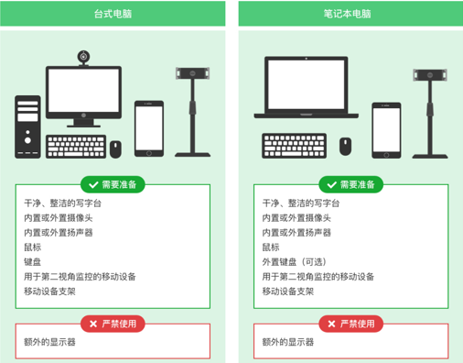
图 1 考试设备要求
请注意：考试过程中不得使用额外的显示器。

三、用于在线考试的电脑
- 台式机或笔记本电脑：
    - 电脑操作系统要求为Win7、Win10、Win11或Mac OS 10.15.7及以上
    - 最低配置要求为CPU：双核；内存:4G；安装客户端硬盘空间>2G
    - 不得使用平板电脑或移动设备
- 摄像头：内置或外置摄像头均可，用于登录拍照并作为考试的主监控视角摄像头。
- 扬声器：电脑需配备可用的内置或外置扬声器，并提前调整扬声器音量到合适的大小。
- 麦克风：电脑需配备可用的内置或外置麦克风。
考中不允许使用耳机耳麦。
- 考试软件：
    - 请在考前下载最新版易考客户端，并完成安装
请注意：易考客户端不支持安装在平板电脑或移动设备上。
    - 进入考试系统前关闭电脑上与考试无关网页和软件，包括各类通讯软件以及音视频播放。考生务必仔细清理考试设备，彻底关闭尤其是具有投屏功能的软件、直播功能的软件（如乐播）、远程协作工具（如向日葵、Teamview）、网络代理程序及VPN程序等。
- 如使用笔记本电脑请保持电量充足，建议全程使用外接电源。

四、用于第二视角（鹰眼）监控的设备
    - 带正常上网功能的智能手机或平板设备，必须带有可正常工作的摄像头
    - 鹰眼监控推荐使用的浏览器要求如下：
操作系统 | IOS | Android | 鸿蒙
系统版本 | IOS 13+ | Android 10+ | HarmonyOS 2+
浏览器 | Safari | Edge、Chrome、华为花瓣 | 华为花瓣、Edge
摄像头 | 有 | 有 | 有
表格 1第二视角监控设备浏览器要求
请注意：使用推荐的浏览器可获得较为稳定的考试体验，建议考生优先使用。

五、考试场所网络条件要求
- 考试场所应有稳定的网络条件，支持考试设备和监控设备同时联网。
- 建议使用带宽50Mbps或以上的独立光纤网络；
- 建议考生准备4G网络作为备用网络，并事先做好调试，以便出现网络故障时能迅速切换到备用网络继续考试。（一场2小时左右的考试，预计使用3GB的流量）
请注意：考试期间如发生网络故障，考试系统会提醒考生。
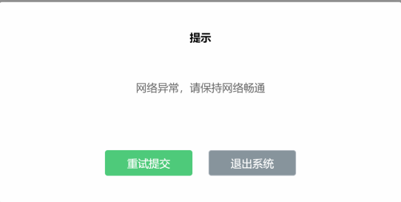
考中看到异常提示后应尽快排除网络故障或切换到备用网络。故障解决后，考生可重新进入考试继续作答，网络故障发生之前的作答结果会保存；但是，由于考试设备或网络故障导致考试时间的损失、或无法完成考试的，将不会获得补时或补考的机会。

若考试内容中包含音频、视频、大量图片等，则可能消耗更多的流量。

